ردیف | متن سوالات | بارم
1 | سلمان فارسی نخستین ایرانی بود که به دین اسلام مشرف شد . ص غ | 5/0
2 | در کدام جنگ سپاهیان معاویه دست به نیرنگ زدند و موجب اختلاف در سپاه حضرت علی (ع ) شدند :  الف ) جمل ب )صفین ج )نهروان د ) احد | 5/0
3 | یکی از مهم ترین وظایف .............، حل کردن اختلافات مردم است .  الف ) مقننه ب )قضاییه ج )مجریه د) خبرگان  از خاندان های مشهور ایرانی ................بودند که در زمان هارون عهده دار وزارت و حکومت ولایات شدند | 5/0
4 | اصطلاح رسانه شامل کدام یک از موارد زیر است؟  الف )زبان ب)ابزار های چاپی ج )ابزار های الکتریکی د ) هر سه مورد | 5/0
5 | همه موسسات و سازمان ها (مردم نهاد و خیریه ) باید برای فعالیت خود از .................. مجوز بگیرند . | 5/0
6 | هنگام ظهور اسلام در شبه جزیره عربستان ، ..................بر ایران حکومت می کرد . | 5/0
7 | مالیات یعنی چه ؟ | 5/0
8 | شما در محله خود برای توجه و محبت به همسایه ها ، چه کار هایی می توانید انجام دهید ؟   | 5/0
9 | انفاق به چه معناست ؟ | 1
10 | همکاری نکردن در گناه یعنی چه؟  | 1
11 | آخرین انتخابات ریاست جمهوری در سال 92 برگزار شد . انتخابات بعدی در چه سالی خواهد بود ؟ آیا شما در آن زمان شرط سنی شرکت در انتخابات را خواهید داشت ؟ برای پاسخ خود دلیل بیاورید. | 1
12 | مهاجرین چه کسانی بودند ؟ | 1
13 | دو مورد از ویژگی های حکومت علی (ع) را نام ببرید ؟ | 1
14 | مقایسه کنید : | 1
   |  | چگونگی به قدرت رسیدن | رابطه با خلافت عباسی
   | طاهریان – سامانیان
   | علویان – صفاریان
نام : وزارت آموزش و پرورش شماره داوطلب : نمونه شماره دو
نام خانوادگی : اداره کل آموزش و پرورش استان آذر بایجان شرقی نام آموزشگاه :
نام حوزه امتحانی : ناحیه /منطقه :
سوالات امتحان نوبت اول درس مطالعات اجتماعی پایه هشتم دوره اول متوسطه 1
طراح :شهلا عیوضی
مدت امتحان : 60 دقیقه تاریخ امتحان : /10/93 ساعت امتحان : تعداد صفحه :2

15 | به نظر شما چه عواملی موجب دشمنی اشراف و بزرگان مکه با پیامبر می شد ؟ دو مورد | 1  نام و نام خانوادگی : ادامه سوالات مطالعات اجتماعی پایه هشتم صفحه 2
16 | برای وارد شدن به فضای مجازی و استفاده از اینترنت چه نکاتی را باید رعایت کنید ؟ دو مورد   | 1
17 | آل بویه برای گسترش معارف و فرهنگ شیعه در ایران چه اقداماتی انجام دادند ؟ | 1
18 | با یک مثال توضیح دهید چگونه می توانند از نوجوانان در برابرآسیب ها و تهدیدات محافظت کنند ؟  - مدرسه  - قانون  | 1
19 | سه قاعده ای را که هنگام خشم باید رعایت کنیم :  1- نباید به وسایل یا اموال خودم و دیگران صدمه بزنم .  2- 3-  | 1
20 | علل گرایش افراد به مواد مخدر کدام است ؟ دو مورد را بیان کنید و راه حل درست برخورد با هریک را بنویسید .  1- مشکل - راهکار  2- مشکل - راهکار | 1
21 | دو مورد از اثرات منفی رسانه های ارتباط جمعی در زمینه روابط خانوادگی را توضیح دهید ؟  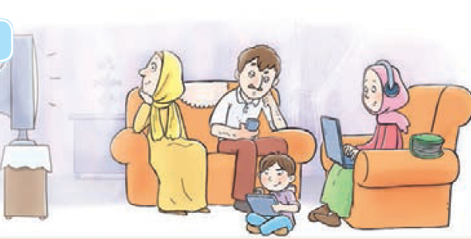 | 1
22 | عناصر ارتباط رانام ببرید :   | 1
23 | دولت و مجلس در موارد زیر چگونه با هم همکاری می کنند :  - لایحه  - استیضاح | 1
24 | ایرانیان چگونه مسلمان شدند ؟   | 1
نمره به عدد : نمره به حروف : نام و نام خانوادگی دبیر : امضا
موفق باشید.

